Графические диктанты для младших школьников
К сожалению, не всегда учение — праздник. Как утомительно, однообразно и скучно детям писать палочки, кружочки и другие элементы букв! А ведь разработка тонких, точных движений необходима ребенку не только для того, чтобы уверенно управлять своим телом, — моторика пальцев развивает мозг, его способность контролировать, анализировать. Существует тесная связь между психологическим развитием ребенка и состоянием моторики, а именно: недостатки двигательной сферы могут оказывать неблагоприятное воздействие на общее развитие ребенка, овладение учебной программой. Совершенно очевидно, что у младших школьников нужно регулярно развивать тонкую моторику пальцев и кистей рук.
В чем же особенности методики “Графический диктант”? Данная методика позволяет определить умение ребенка точно справиться с заданиями, предлагаемыми в устной форме, и дает возможность самостоятельно выполнить требуемое задание по зрительно воспринимаемому образцу, формировать у ребенка способность свободно распознавать понятия “верх”, “низ”, “право”, “лево”, “диагональ”, правильно работать в тетради, сколько клеточек (строчек) отступить сверху, справа и т.д. В конечном счете это не только учит четко ориентироваться на пространстве бумаги, но и развивает мелкую моторику руки.
Особенность методики: изображение фигур под диктовку.
Назначение методики:
• совершенствовать системы: глаз — рука, ухо — рука;
• формировать графические навыки;
• развивать способности слухового и зрительного анализа;
• поддерживать необходимый темп деятельности;
• развивать пространственную ориентацию на листе бумаги.
Инструкция
Сейчас мы будем учиться рисовать фигуру под диктовку. Надо внимательно слушать меня. Я буду говорить, в какую сторону и на сколько клеток провести линию. Проводи только те линии, которые я буду диктовать. Когда проведешь линию, подожди, пока я не скажу, куда направить следующую. Каждую новую линию начинай там, где закончилась предыдущая, не отрывай карандаш от бумаги. Итак, начнем построение фигуры на слух.
Тренировочное задание
Две клеточки вниз, одну клеточку вправо, три клетки вниз, восемь клеток вправо, одна вверх, одна влево, три вверх, пять клеток влево, три вниз, одна влево, четыре вверх, две клетки влево. (Читается загадка.)
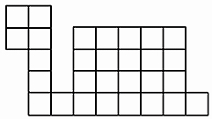
Живет спокойно, не спешит,
На всякий случай носит щит.
Под ним, не зная страха,
Гуляет… (черепаха).
Одну клеточку вниз, одну клеточку вправо, четыре клетки вниз, одну клетку вправо, одна вниз, пять вправо, одну вверх, одну клетку вправо, четыре вверх, одна вправо, одну вверх, две клетки влево, одну вверх, две влево, одну вверх, одну вниз, две влево, одну вниз и две влево. (Читается загадка.)
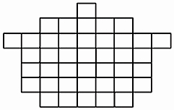
Кашу варим в ней и суп.
Будут сыты все вокруг. (Кастрюля.)
Три клеточки вниз, одну клеточку вправо, одну вверх, одну клетку вправо, три вниз, три вправо, две вверх, одну клетку вправо, три вниз, одну вправо, одну вверх, три клетки вправо, одну вниз, одну вправо, семь клеток вверх, одну влево, одну вверх, три влево, одну вниз, две влево, одну вниз, одну вправо, две вниз, две влево, две вниз, одну влево, три вверх, две влево, одну вверх и одну вправо. (Читается загадка.)
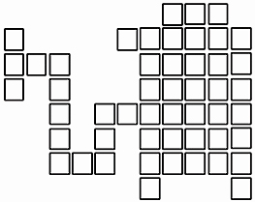
Пыль увижу — заворчу,
Заворчу и проглочу. (Пылесос.)

Одну клеточку вниз, одну клеточку вправо, одну вниз, одну клетку вправо, три вниз, одну вправо, одну вниз, одну клетку вправо, две вниз, одну влево, одну вниз, две клетки вправо, одну вверх, одну вправо, одну вверх, одну влево, одну вверх, одну вправо, одну вверх, две вправо, одну вверх, одну вправо, одну вверх, одну вправо, две вверх, одну влево, одну вверх, одну влево, одну вверх, одну влево, одну вниз, одну влево, одну вниз, одну влево, три вниз, одну влево, четыре вверх, одну вправо, две вверх, одну влево, одну вниз, одну влево, одну вверх, одну вправо, две вниз и две вправо. (Читается загадка.)
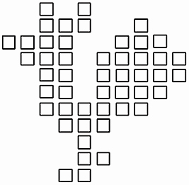
Гребешок аленький,
Кафтанчик рябенький,
Двойная бородка,
Важная походка. (Петушок.)
Две клеточки вниз, одну клеточку влево, три вниз, одну клетку вправо, две вверх, одну вправо, пять вниз, одну клетку вправо, одну вниз, две клетки вправо, одну вниз, одну влево, одну вниз, две вправо, две вверх, одну вправо, одну вниз, одну вправо, одну вверх, одну вправо, одну вверх, одну вправо, одну вверх, одну вправо, одну вверх, одну вправо, четыре вверх, две влево, одну вверх, три влево, одну вниз, одну влево, одну вниз, одну влево, одну вниз, две влево, четыре вверх и две вправо. (Читается загадка.)
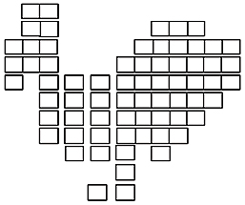
Ходит, спесь надуваючи. (Индюк.)
Одну вниз, одну клеточку влево, одну вниз, две клетки вправо, одну вниз, одну вправо, одну вниз, одну клетку вправо, одну вниз, одну клетку вправо, одну вниз, две вправо, одну вниз, одну влево, одну вниз, две вправо, две вверх, две вправо, одну вверх, две вправо, две вверх, одну вправо, шесть вверх, одну вправо, одну вверх, две влево, пять вниз, две влево, пять вверх, две влево, одну вниз, одну вправо, шесть вниз, одну вправо, одну вниз, две влево, две вверх, четыре вправо, одну вверх, одну влево, одну вверх и две вправо. (Читается загадка.)
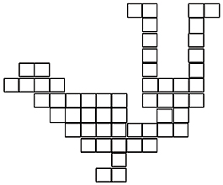
Какая птица носит в хвосте
музыкальный инструмент? (Лирохвост.)
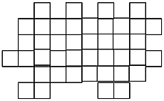
Под кустами, под елками
Катится клубок с иголками. (Еж.)
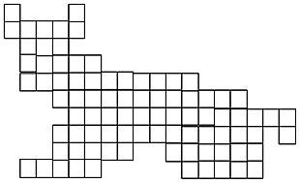
Среди двора стоит копна,
Спереди вилы, сзади метла. (Корова.)
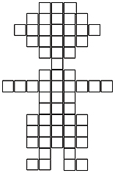
Наш малыш –
Большой шалунишка.
Топает ножками,
Хлопает ладошками. (Карапуз.)

